**Instruktion til elever om download af det nye WordMat+**

Frederiksberg Gymnasium har tegnet abonnement og er blevet partnerskabsskole med adgang til WordMat+. Fordelen er bl.a. nemmere installation og opdateringer af programmet.

Når du skal installere programmet, skal du bruge dette direkte link:

**Link til windows-maskine:**

<https://www.eduap.com/da/download-wordmat-win/>

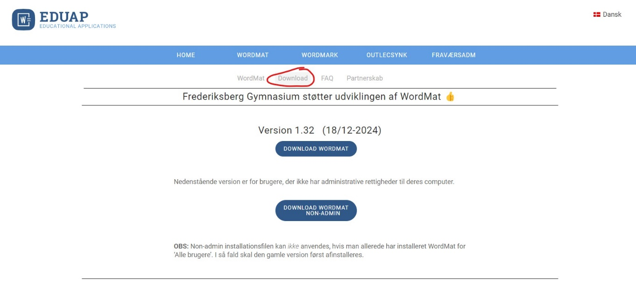

**Link til Mac-computer**:

<https://www.eduap.com/da/download-wordmat-mac/>

